Оглавление
1. Выгрузка данных по частицам из FLUENT: 1
2. Выгрузка данных по газу из FLUENT: 3
3. Выгрузка данных по частицам из QUBIQ через трек-лог: 4
4. Выгрузка данных по частицам из QUBIQ через VISIT: 6
5. Выгрузка данных по газу из QUBIQ: 7
6. Сравнение полей распределения частиц QUBIQ и FLUENT через TECPLOT: 10
7. Сравнение полей распределения газа QUBIQ и FLUENT через TECPLOT: 14
8. Отрисовка графиков линий на поперечных сечениях по газу QUBIQ и FLUENT: 14

Имеется расчет задач в дисперсной фазе в кубе и флюенте. Необходимо сделать пост-обработку с сравнением осредненных в сечениях параметров частиц и газа. Выполняются следующие шаги:

Выгрузка данных по частицам из FLUENT:
Сделать экспорт треков в формат dpmrpt:
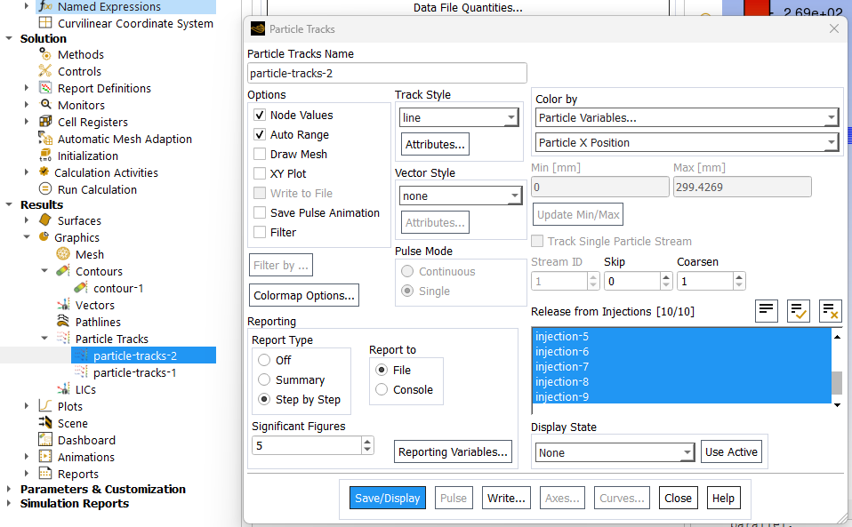
При этом в переключателе поставить Report Type – Step by Step (стационар) или Current Positions (нестационар), вывод Report to – File, во вкладке Reporting Variables – выбрать интересующие переменные:
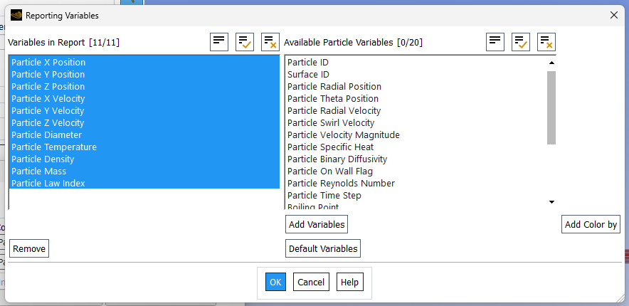

Получаем файл следующего формата, в котором вначале по строкам помещены переменные, затем по столбцам – соответствующие значения:
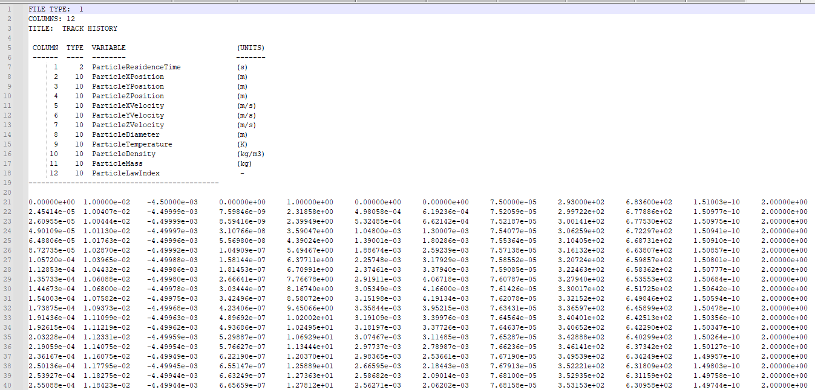

Воспользоваться скриптом conv_part_dmprpt.py. Предварительно в скрипте, при необходимости, скорректировать путь к файлу, шаг дискретизации для осреднения и координату для осреднения. После выполнения скрипта создаются два файла - points_for_tecplot_FLUENT.csv, который можно грузить в текплот для сравнения картин распределения частиц полученных из флюента и куба в одной шкале, и файл points_averaged_FLUENT.csv, который будет использоваться при построении графиков средних параметров частиц по длине. Данные файлы переложить в папку с результатами, на которую в дальнейшем будем ссылаться в скриптах верификации, и добавить в имя соответствующий режим. Файл dpmrpt хранить не нужно.

Выгрузка данных по газу из FLUENT:
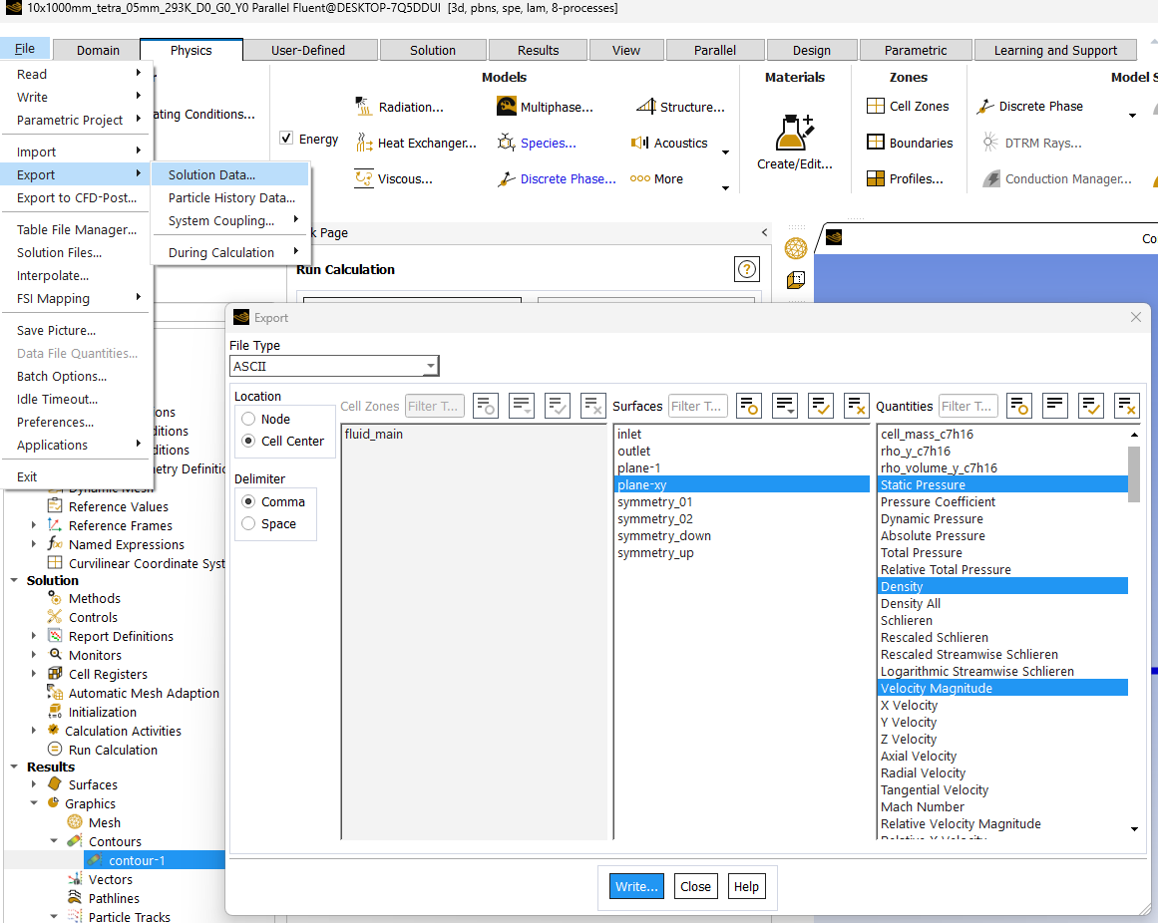

Выбрать File / Export / Solution Data. В типе экспорта выбрать ASCII. Далее возможны разные варианты – выбор объемной зоны либо среднего сечения, экспорт в узлах либо в центрах ячеек. На конечные осредненные параметры это влияет слабо, но при выборе среднего сечения и центров ячеек размер файла меньше. Выбираем интересующие переменные – Static Pressure, Density, Velocity Magnitude, Static Temperature, Mass fraction of ch16/o2/n2 либо при необходимости другие. Выбираем разделитель ЗАПЯТАЯ – так удобней далее парсить в скрипте. Жмём write, создается текстовый файл следующего формата:
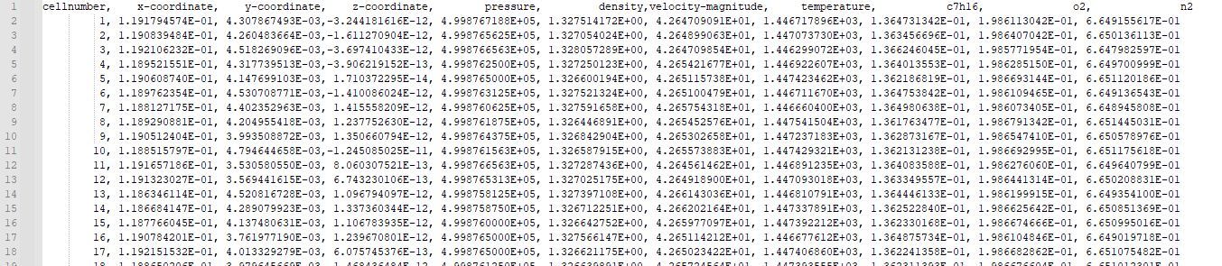

Воспользоваться скриптом conv_gas_fluent_export.py. Предварительно в скрипте, при необходимости, скорректировать путь к файлу, шаг дискретизации для осреднения и координату для осреднения, а также переименование переменных в соответствии с теми которые выбирали. Переименование нужно чтобы далее корректно сравнивать в верификационных скриптах.
После выполнения скрипта создаются два файла - data_averaged_FLUENT.csv, который будет использоваться при построении графиков средних параметров газа по длине, и data_converted_FLUENT.csv. Данные файлы переложить в папку с результатами, на которую в дальнейшем будем ссылаться в скриптах верификации, и добавить в имя соответствующий режим. Исходный экспортированный файл хранить не нужно.

Выгрузка данных по частицам из QUBIQ через трек-лог:
Для стационарной (траекторной) модели частиц доступен только вывод через трек-лог и недоступен вывод через визит. Возможный неполный вывод данных для задач с большим количеством частиц в связи с переполнением фиксированного размера буфера треков. Для нестационарной (лагранжевой) модели возможны оба варианта экспорта и пост-обработки треков.
После проведения расчета с включенным параметром dump_tracks: y будут созданы файлы трек-лога. Если расчет был проведен без экспорта трек-логов – необходимо выполнить рестарт с последнего сохранения с экспортом, посчитать некоторое время пока не появятся файлы треклога, при этом не забыть в параметрах рестарта поставить reset_dispersed_phase: n если вдруг на предыдущих этапах расчёта была включена перезагрузка дисперсной фазы. Этот параметр полностью удаляет существующие частицы и их источники при рестарте. На стационарной модели разницы можно не заметить, а на нестационарной модели частиц эффект будет виден сразу.
Запустить скрипт combine_tracks.py. При этом, если расчет проводился на множестве потоков и исходные файлы треклогов были распределены по разным соответствующим разбиению сетки директориям, будет создан единый объединенный файл tracks_all.txt. Если расчет проводился в 1 поток, например, на одной видеокарте – будет обработан только один исходный файл. В дополнение к имеющимся данным добавится вычисление времени жизни частицы и приведется форматирование для дальнейшего удобства в верификационных скриптах.
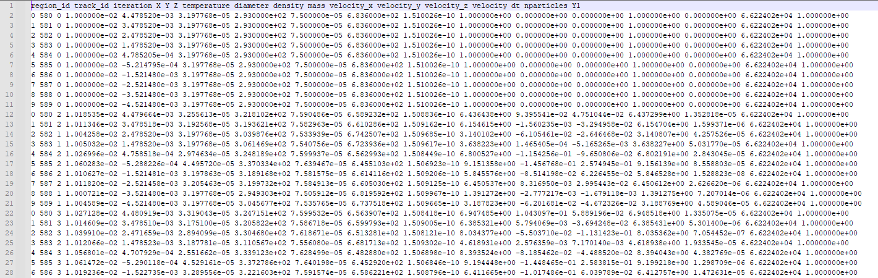
      - – Исходное форматирование файла трек-лога
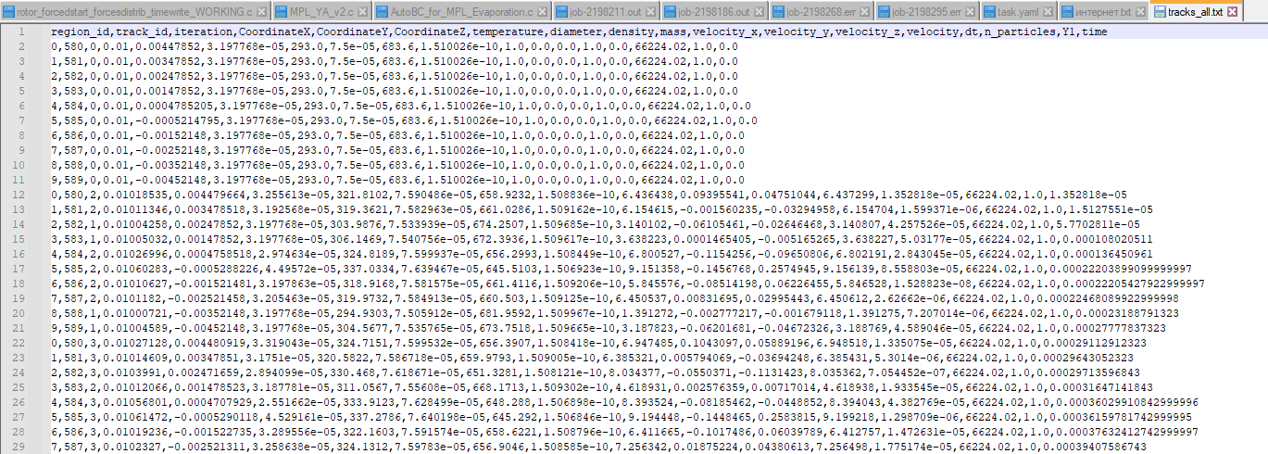
      - – Форматирование после выполнения скрипта combine_tracks.py

Далее запустить скрипт conv_part_tracks_all.py. Предварительно в скрипте, при необходимости, скорректировать путь к файлу, шаг дискретизации для осреднения и координату для осреднения. После выполнения скрипта создаются два файла - points_for_tecplot_QUBIQ.csv, который можно грузить в текплот для сравнения картин распределения частиц полученных из флюента и куба в одной шкале, и файл points_averaged_QUBIQ.csv, который будет использоваться при построении графиков средних параметров частиц по длине. Также вместо points_for_tecplot_QUBIQ.csv в текплот можно сразу грузить tracks_all.txt. если не предполагается совместное использование с файлами из флюента. Данные файлы переложить в папку с результатами, на которую в дальнейшем будем ссылаться в скриптах верификации, и добавить в имя соответствующий режим. Файл tracks_all хранить не нужно.

Выгрузка данных по частицам из QUBIQ через VISIT:
Загрузить данные в визит. Часто при SMART загрузке всех временных шагов не подгружаются частицы, потому что на начальном сохранении их еще нет. Нужно либо удалить начальные сохранения, либо грузить только последний временной шаг. Отобразить частицы через Pseudocolor – DP/diameter.
Переключиться на последний временной шаг.
Сделать экспорт, указать папку, формат XYZ, указать необходимые переменные – диаметр, температура и другие.
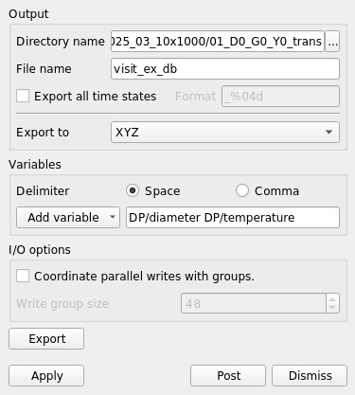

Создаётся текстовый файл такого содержания, где после UNKNOWN_ATOMIC_ELEMENT первые три столбца – координаты, далее – выбранные переменные.
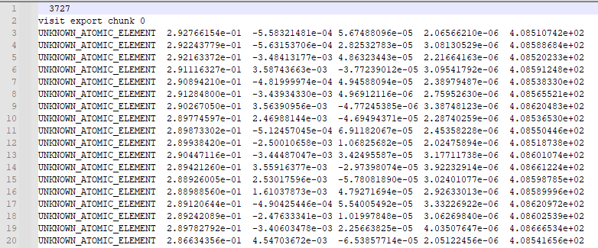

Воспользоваться скриптом conv_part_xyz.py В зависимости от порядка выбора переменных при экспорте, в текстовом файле будет также разный порядок. В соответствии с экспортированным файлом выставить предварительно в скрипте названия переменных. Удалить или добавить при необходимости названия столбцов unknown, которые должны быть удалены. Также выставить как обычно директорию, название файла, шаг дискретизации для осреднения.
После выполнения скрипта создаются два файла - points_for_tecplot_QUBIQ.csv, который можно грузить в текплот для сравнения картин распределения частиц полученных из флюента и куба в одной шкале, и файл points_averaged_QUBIQ.csv, который будет использоваться при построении графиков средних параметров частиц по длине. Данные файлы переложить в папку с результатами, на которую в дальнейшем будем ссылаться в скриптах верификации, и добавить в имя соответствующий режим. Файл экспорта *xyz хранить не нужно.

Выгрузка данных по газу из QUBIQ:

Вначале загрузить необходимое решение, настроить pseudocolor и при необходимости задать сечение. Экспорт будет произведен во всём объеме, если не задать сечение. Не забыть переключиться на последний временной шаг!

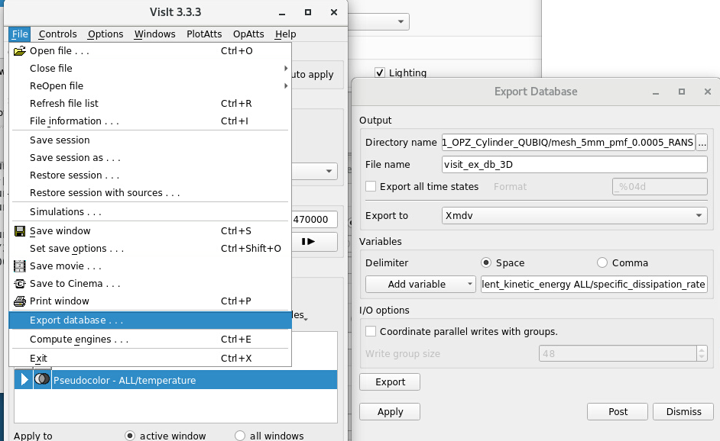
Выбрать File / Export database. В типе экспорта выбрать формат Xmdv. Здесь разделитель – ПРОБЕЛ. Данный формат создает ASCII файл с записанными по столбцам координатами и значениями выбранных переменных. Далее возможны разные варианты – выбор объемной зоны либо среднего сечения, экспорт в узлах либо в центрах ячеек. На конечные осредненные параметры это влияет слабо, но при выборе среднего сечения и центров ячеек размер файла меньше. Выбираем интересующие переменные – pressure, density, velocity_magnitude, temperature, mass_fractions_C7H16_nheptane / o2 / n2 либо при необходимости другие. Жмём export, создается текстовый файл следующего формата:
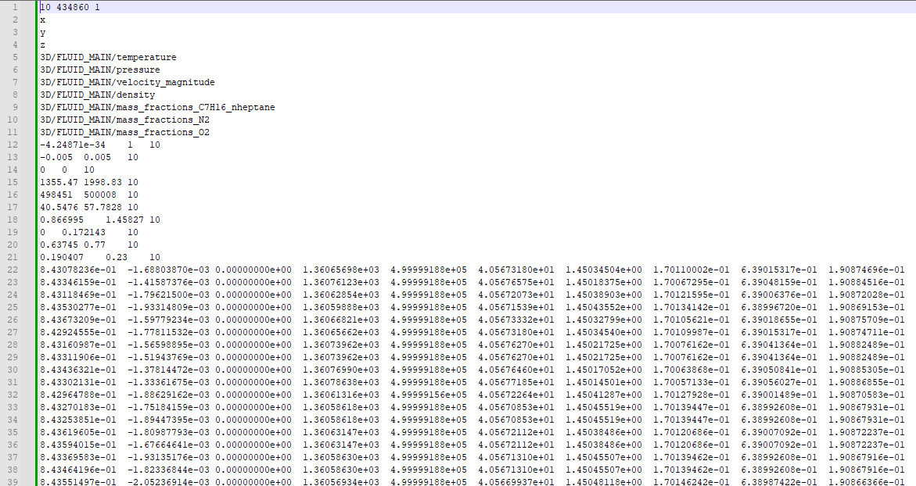

Воспользоваться скриптом conv_gas_okc.py. Предварительно в скрипте, при необходимости, скорректировать путь к файлу, шаг дискретизации для осреднения и координату для осреднения, а также переименование переменных в соответствии с теми которые выбирали. Переименование нужно чтобы далее корректно сравнивать в верификационных скриптах.
После выполнения скрипта создаются два файла - data_averaged_QUBIQ.csv, который будет использоваться при построении графиков средних параметров газа по длине, и data_converted_QUBIQ.csv. Данные файлы переложить в папку с результатами, на которую в дальнейшем будем ссылаться в скриптах верификации, и добавить в имя соответствующий режим. Исходный экспортированный файл visit_ex_db.okc хранить не нужно. data_converted_QUBIQ.csv сам по себе не особо нужен, так как это облако точек с параметрами в центрах ячеек, по нему корректно не отобразить поля в текплоте, но он может понадобиться при более сложных пост-обработках.

Сравнение полей распределения частиц QUBIQ и FLUENT через TECPLOT:
Загрузить привычным образом сетку cgns, либо другую, либо геометрию, чтоб частицы не висели в воздухе. При необходимости – отрегулировать соотношения сторон, выставив в Plot-Axis значение XYZ-dependent и значения 1 в соответствующих полях. Настроить прозрачность и другие свойства.
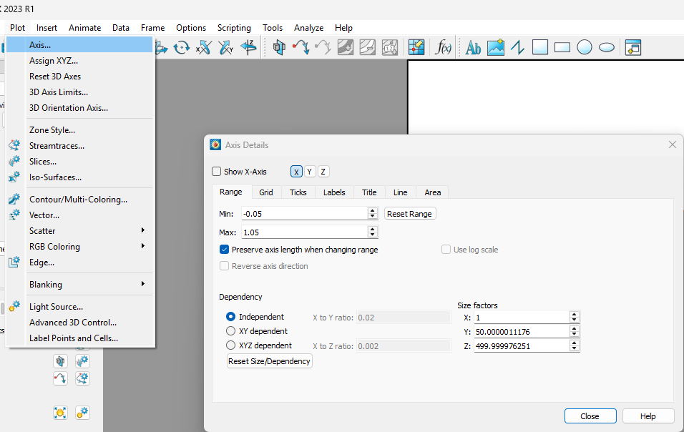

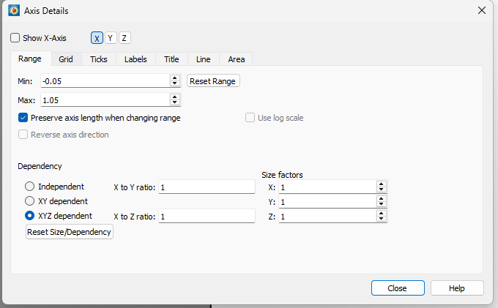

Добавить последовательно файлы points_for_tecplot_FLUENT points_for_tecplot_QUBIQ с выбором загрузчика General Text Loader, Append Data to Active Frame.
В полях variables и data выставить соответствующие значения как на риснуках – искать заголовок в 1 строке, данные со 2 строки и до конца файла.
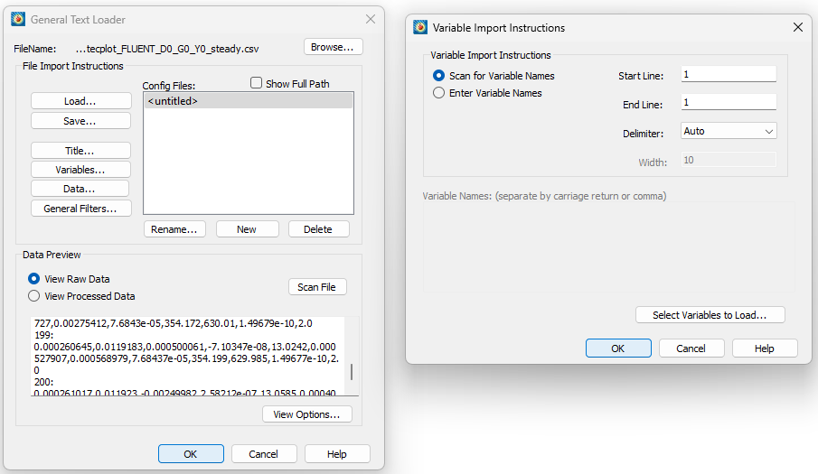

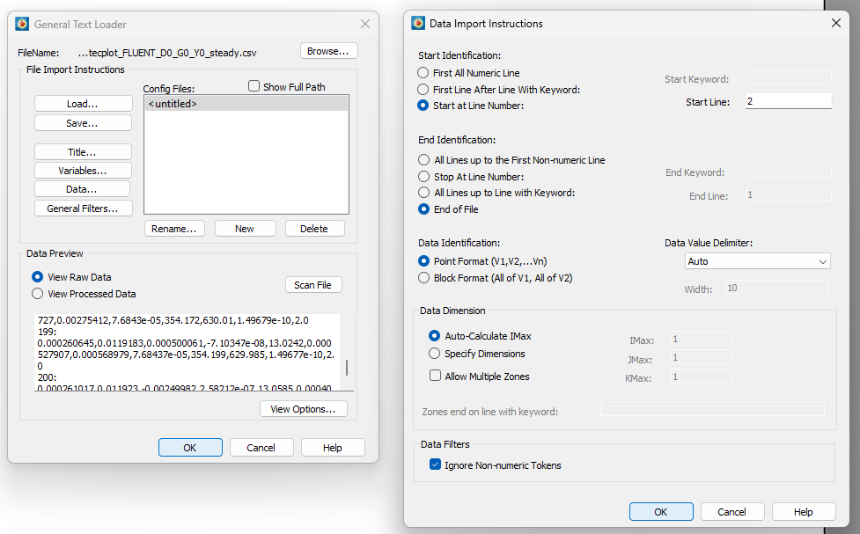

Автоматически определяются имена переменных координат, ранее настроенные при экспорте:
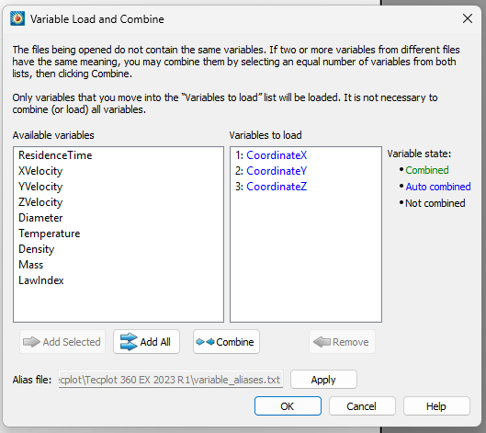

Добавляем все переменные из левого списка и жмем ОК
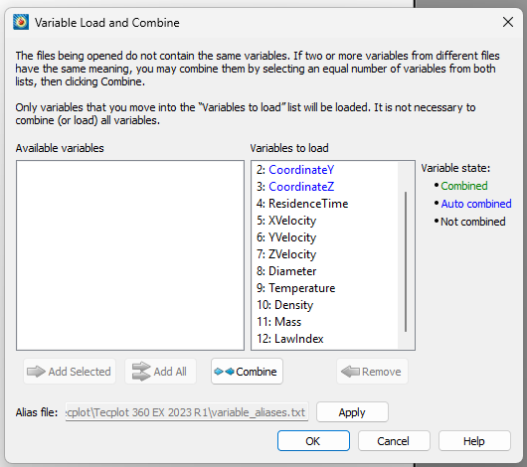

Жмем Scatter для отображения значений в загруженных точках и настраиваем отображение удобным способом:
Выбор в группу Scatter при групповом редактировании параметра Outline Color - Multi
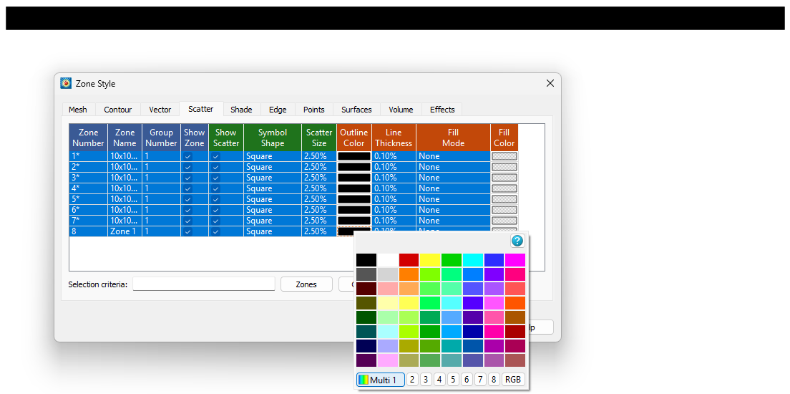
В контурах выбираем переменную и шкалу, также можно настроить легенду
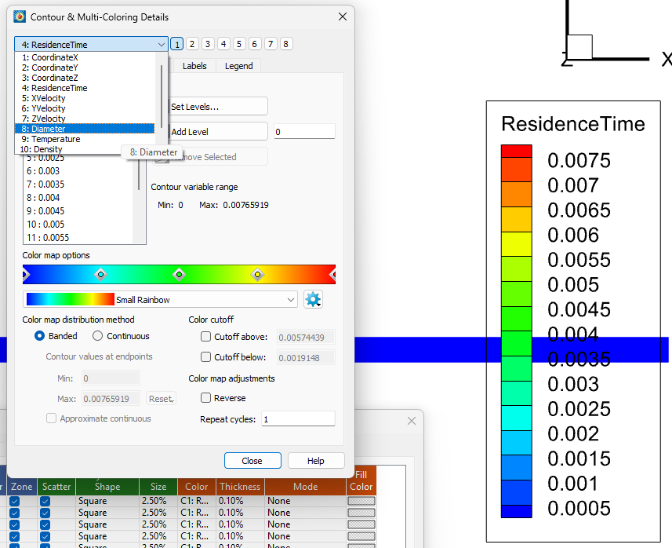

Настраиваем другие параметры отображения, на чем подробно останавливаться не будем.

Сравнение полей распределения газа QUBIQ и FLUENT через TECPLOT:
Из Визита делаем экспорт в формат Текплот на 2д или 3д в зависимости от потребности:

Из Флюента делаем экспорт в текплот либо грузим флюентовским загрузчиком. Текплот не загрузит напрямую, если версия текплота более старая, чем версия флюента. Экспорт таким образом:
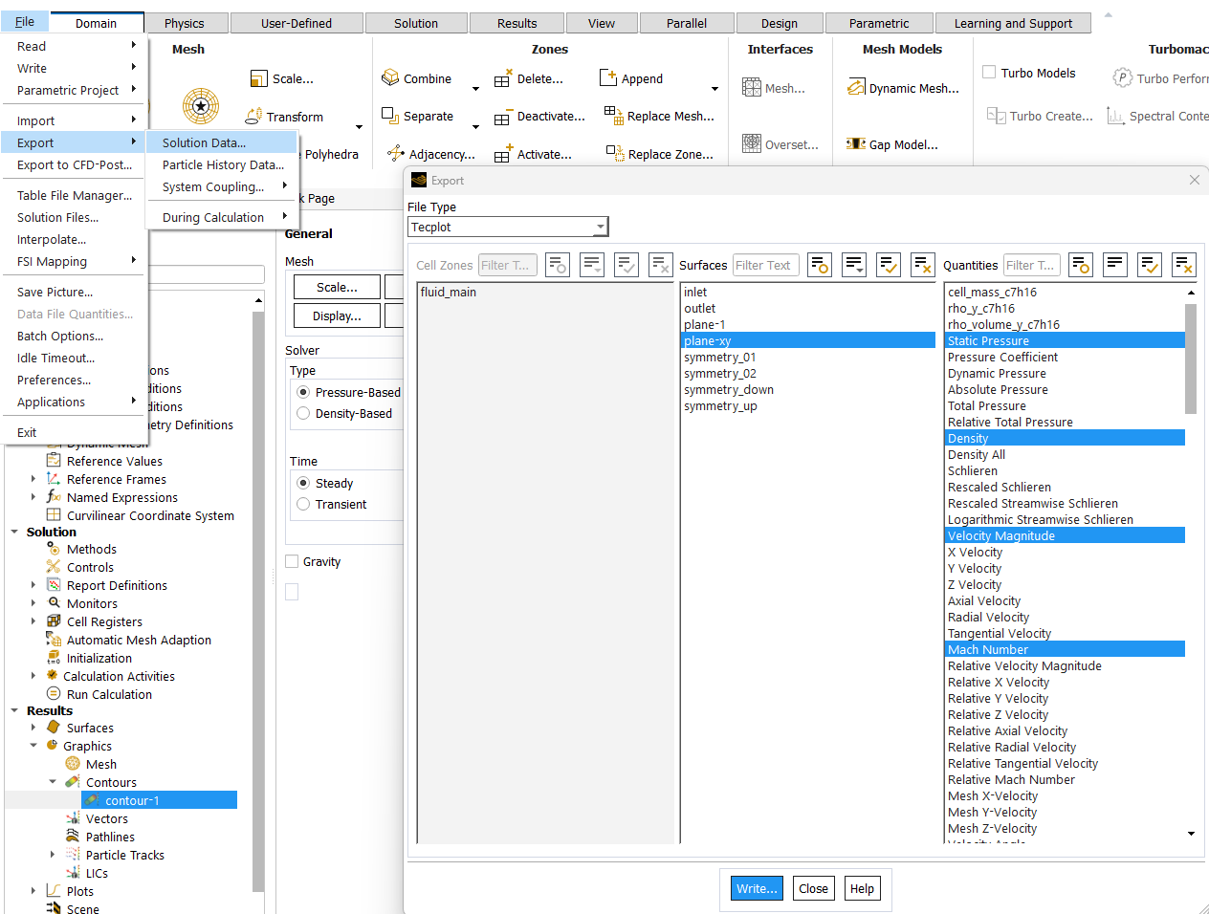
Сравниваем собственно.

Отрисовка графиков линий на поперечных сечениях по газу QUBIQ и FLUENT:
(можно модифицировать и под продольные)
Сделать экспорт QUBIQ на сечении (возможно доработать и для 3Д) в текстовый формат okc (xmdv) по этой инструкции. Получить скриптом файл data_converted_QUBIQ.csv
Сделать экспорт FLUENT на сечении (возможно доработать и для 3Д) в текстовый формат ASCII по этой инструкции. Получить скриптом файл data_converted_FLUENT.csv
Далее воспользоваться скриптом verification_gas_on_cross_line.py, при этом можно отрисовывать какой-либо один источник данных либо оба сразу.

